TRƯỜNG ĐẠI HỌC CÔNG NGHỆ THÔNG TIN &

TRUYỀN THÔNG VIỆT HÀN

**Khoa Khoa Học Máy Tính**



BÁO CÁO MÔN HỌC

**WEBSITE BÁN ĐỒNG HỒ**

Sinh viên thực hiện: **Lê Minh Đức**

**Trương Vĩnh Kha**

Lớp: **19I2**

Giảng viên hướng dẫn: TS. Lê Thị Thu Nga

Đà Nẵng, tháng 05 năm 2021

TRƯỜNG ĐẠI HỌC CÔNG NGHỆ THÔNG TIN &

TRUYỀN THÔNG VIỆT HÀN

**Khoa Khoa Học Máy Tính**



BÁO CÁO MÔN HỌC

**WEBSITE BÁN ĐỒNG HỒ**

Sinh viên thực hiện: **Lê Minh Đức**

**Trương Vĩnh Kha**

Lớp: **19I2**

Giảng viên hướng dẫn: TS. Lê Thị Thu Nga

Đà Nẵng, tháng 05 năm 2021

NHẬN XÉT CỦA GIẢNG VIÊN HƯỚNG DẪN

LỜI CẢM ƠN

Với đề tài và môn học này, nhóm xin chân thành cảm ơn sự giúp đỡ tận tình của Cô Lê Thị Thu Nga. Song, do còn nhiều hạn chế đề tài nhóm xây dựng không tránh khỏi những thiếu sót. Rất mong được cô và các bạn đóng góp ý kiến để chương trình ngày càng hoàn thiện hơn.

Em xin trân trọng cảm ơn.

|  |  |
| --- | --- |
|  | *Sinh viên* |
|  | Trương Vĩnh Kha  Lê Minh Đức |

MỤC LỤC

[DANH MỤC HÌNH VẼ - 7 -](#_Toc73185189)

[MỞ ĐẦU - 8 -](#_Toc73185190)

[1. Giới thiệu - 8 -](#_Toc73185191)

[2. Mục tiêu, nhiệm vụ của đề tài - 8 -](#_Toc73185192)

[3. Đóng góp của đề tài - 8 -](#_Toc73185193)

[4. Bố cục của đề tài - 9 -](#_Toc73185194)

[Chương 1. TỔNG QUAN VỀ NGÔN NGỮ VÀ CSDL MYSQL - 11 -](#_Toc73185195)

[1. Ngôn ngữ PHP - 11 -](#_Toc73185196)

[1.1. Khái niệm PHP là gì - 11 -](#_Toc73185197)

[1.2. Tại sao nên dừng ngôn ngữ PHP để xây dựng website - 12 -](#_Toc73185198)

[2. Hệ quản trị cơ sở dữ liệu MYSQL - 13 -](#_Toc73185199)

[2.1. Khái niệm về hệ quản trị cơ sở dữ liệu MYSQL - 13 -](#_Toc73185200)

[2.2. Tại sao nên dùng hệ quản trị cơ sở dữ liệu MYSQL - 14 -](#_Toc73185201)

[Chương 2. PHÂN TÍCH VÀ THIẾT KẾ HỆ THỐNG. CƠ SỞ DỮ LIỆU - 15 -](#_Toc73185202)

[1. Các tác nhân - 15 -](#_Toc73185203)

[1.1. Người dùng - 15 -](#_Toc73185204)

[1.2. Người quản trị - 15 -](#_Toc73185205)

[2. Biều đồ usecase - 15 -](#_Toc73185206)

[2.1. Biểu đồ usecase tổng quát - 15 -](#_Toc73185207)

[2.2. Biểu đồ usecase người dùng - 16 -](#_Toc73185208)

[2.3. Biểu đồ usecase người quản trị - 16 -](#_Toc73185209)

[3. Biểu đồ tuần tự - 17 -](#_Toc73185210)

[3.1. Biểu đồ tuần tự đăng nhập admin - 17 -](#_Toc73185211)

[3.2. Biểu đồ tuần tự thêm sản phẩm - 17 -](#_Toc73185212)

[3.3. Biểu đồ tuần tự chỉnh sửa sản phẩm - 18 -](#_Toc73185213)

[3.4. Biểu đồ tuần tự xóa sản phẩm - 18 -](#_Toc73185214)

[3.5. Biểu đồ tuần tự upload ảnh sản phẩm - 19 -](#_Toc73185215)

[3.6. Biểu đồ tuần tự duyệt đơn hàng - 19 -](#_Toc73185216)

[3.7. Biểu đồ tuần tự giỏ hàng - 20 -](#_Toc73185217)

[4. Biểu đồ ERD - 20 -](#_Toc73185218)

[Chương 3. XÂY DỰNG WEBSITE BÁN ĐỒNG HỒ - 21 -](#_Toc73185219)

[1. Người dùng - 21 -](#_Toc73185220)

[1.1. Giao diện người dùng - 21 -](#_Toc73185221)

[1.2. Giao diện sản phẩm - 22 -](#_Toc73185222)

[1.3. Giao diện thông tin sản phẩm - 23 -](#_Toc73185223)

[1.4. Giao diện giỏ hàng - 24 -](#_Toc73185224)

[2. Người quản trị - 24 -](#_Toc73185225)

[2.1. Giao diện người quản trị - 24 -](#_Toc73185226)

[2.2. Chức năng thêm - 25 -](#_Toc73185227)

[2.3. Chức năng chỉnh sửa - 26 -](#_Toc73185228)

[2.4. Chức năng upload ảnh - 26 -](#_Toc73185229)

[2.5. Chức năng phê duyệt đơn hàng - 27 -](#_Toc73185230)

[KẾT LUẬN - 28 -](#_Toc73185231)

[1. Kết quả đạt được - 28 -](#_Toc73185232)

[2. Hướng nghiên cứu - 28 -](#_Toc73185233)

[TÀI LIỆU THAM KHẢO - 29 -](#_Toc73185234)

# **DANH MỤC HÌNH VẼ**

[Hình 1. Tác nhân - 17 -](#_Toc73181622)

[Hình 2. Biểu đồ usecase tổng quát - 17 -](#_Toc73181623)

[Hình 3. Biểu đồ usecase người dùng - 18 -](#_Toc73181624)

[Hình 4. Biểu đồ usecase người quản trị - 18 -](#_Toc73181625)

[Hình 5. Biểu đồ tuần tự đăng nhập admin - 19 -](#_Toc73181626)

[Hình 6. Biểu đồ tuần tự thêm sản phẩm - 19 -](#_Toc73181627)

[Hình 7. Biểu đồ tuần tự chỉnh sửa sản phẩm - 20 -](#_Toc73181628)

[Hình 8. Biểu đồ tuần tự xóa sản phẩm - 20 -](#_Toc73181629)

[Hình 9. Biểu đồ tuần tự upload ảnh sản phẩm - 21 -](#_Toc73181630)

[Hình 10. Biểu đồ tuần tự duyệt đơn hàng - 21 -](#_Toc73181631)

[Hình 11. Biểu đồ tuần tự giỏ hàng - 22 -](#_Toc73181632)

[Hình 12. Biểu đồ ERD - 22 -](#_Toc73181633)

[Hình 13. Giao diện người dùng - 23 -](#_Toc73181634)

[Hình 14. Giao diện sản phẩm - 24 -](#_Toc73181635)

[Hình 15. Giao diện sản phẩm - 24 -](#_Toc73181636)

[Hình 16. Giao diện thông tin sản phẩm - 25 -](#_Toc73181637)

[Hình 17. Giao diện thông tin sản phẩm - 25 -](#_Toc73181638)

[Hình 18. Giao diện giỏ hàng - 26 -](#_Toc73181639)

[Hình 19. Giao diện người dùng - 26 -](#_Toc73181640)

[Hình 20. Giao diện người dùng - 27 -](#_Toc73181641)

[Hình 21. Chức năng thêm - 27 -](#_Toc73181642)

[Hình 22. Chức năng thêm - 27 -](#_Toc73181643)

[Hình 23. Chức năng chỉnh sửa - 28 -](#_Toc73181644)

[Hình 24. Chức năng chỉnh sửa - 28 -](#_Toc73181645)

[Hình 25. Chức năng upload ảnh - 28 -](#_Toc73181646)

[Hình 26. Chức năng upload ảnh - 29 -](#_Toc73181647)

[Hình 27. Chức năng duyệt đơn hàng - 29 -](#_Toc73181648)

[Hình 28. Chức năng duyệt đơn hàng - 29 -](#_Toc73181649)

# **MỞ ĐẦU**

## Giới thiệu

Ngày nay Internet đã trở thành dịch vụ phổ biến và thiết yếu và có ảnh hưởng sâu rộng tới thói quen, sinh hoạt, giải trí của nhiều người. Cùng với sự phát triển nhanh chóng của Internet thì các hình thức mua và bán hàng hóa cho mọi người ngày càng đa dạng và phát triển hơn. Các ứng dụng Web ngày càng trở nên phổ biến. Trước nhu cầu đó, cùng với yêu cầu môn học, nhóm chúng em quyết định chọn đề tài ***Xây dựng Website bán hàng trực tuyến***, cụ thể là bán đồng hồ.

2. Mục tiêu, nhiệm vụ của đề tài

Mục tiêu của đề tài nhằm xây dựng một hệ thống bán đồng hồ trực tuyến đơn giản, thân thiện, dễ sử dụng, cho phép khác hàng xem thông tin và đặt hàng qua mạng, người quản trị quản lý các thông tin về sản phẩm cũng như đơn đặt hàng.

Nhiệm vụ là xây dựng một trang web phục vụ hai đối tượng chính là Admin( nhà quản trị) và Khách hàng với các chức năng sau:

Admin

* Đăng nhập Website
* Xem, cập nhật, xoá thông tin sản phẩm.
* Quản lí đơn đặt hàng

Khách hàng

* Xem thông tin sản phẩm cũng như các tin tức khác
* Mua hàng

## 3. Đóng góp của đề tài

Trên cơ sở tìm hiểu, phân tích, tổng hợp và áp dụng, đề tài đạt được một số kết quả như sau:

* Website được thiết kế với
* Giao diện hài hoà, thân thiện, giúp người dùng dễ dàng sử dụng.
* Trang chủ sẽ hiển thị danh sách các sản phẩm mới nhất và bán chạy nhất giúp cho người dùng có thể dễ dàng hơn trong việc tìm kiếm.
* Khách hàng có thể dễ dàng tìm thấy thông tin chi tiết các loại bánh mà họ quan tâm.
* Khách hàng có thể chọn mua các loại bánh mà họ cần dựa trên khả năng tài chính và chức năng cần thiết bằng cách thêm vào giỏ hàng
* Người làm chủ ứng dụng có quyền kiềm soát mọi hoạt động của hệ thống. Người này được cấp username và password để đăng nhập hệ thống thực hiện chức năng của mình:
* Chức năng cập nhật, sửa, xoá các mặt hàng, loại hàng, nhà sản xuất
* Tiếp nhận kiểm tra đơn đặt hàng của khách hàng. Hiển thị đơn đặt hàng.

## 4. Bố cục của đề tài

Sau phần *Mở đầu*, báo cáo được trình bày trong ba chương, cụ thể như sau:

Chương 1. *Tổng quan về ngôn ngữ và hệ quản trị cơ sở dữ liệu mysql*

* 1. Ngôn ngữ PHP
     1. PHP là gì
     2. Tại sao nên dừng ngôn ngữ PHP để xây dựng website
  2. Hệ quản trị cơ sở dữ liệu MYSQL
     1. MYSQL là gì
     2. Ưu, nhược điểm của MYSQL
     3. Tại sao nên sử dụng hệ quản trị cơ sơ dữ liệu MYSQL

Chương 2. *Phân tích thiết kế hệ thống và tạo cơ sở dữ liệu.*

* 1. Các tác nhân
     1. Tác nhân người dùng
     2. Tác nhân người quản trị
  2. Biểu đồ usecase
     1. Biểu đồ usecase tổng quát
     2. Biểu đồ usecase admin
     3. Biểu đồ usecase người dùng
  3. Biểu đồ tuần tự
     1. Biểu đồ tuần tự đăng nhập admin
     2. Biểu đồ tuần tự thêm sản phẩm
     3. Biểu đồ tuần tự chỉnh sửa sản phẩm
     4. Biểu đồ tuần tự xóa sản phẩm
     5. Biểu đồ tuần tự upload ảnh sản phẩm
     6. Biểu đồ tuần tự duyệt đơn hàng
     7. Biểu đồ tuần tự giỏ hàng
  4. Biểu đồ ERD

Chương 3. *Xây dựng website bán đồng hồ*

* 1. *Xây dừng giao diện admin*
  2. *Xây dụng giai diện người dùng*
  3. *Xây dựng các chức năng của người dùng và admin*
  4. *Hoàn thiện sản phẩm*

Cuối cùng là *Kết luận*, *Tài liệu tham khảo* và *Phụ lục* liên quan đến đề tài.

# **Chương 1. TỔNG QUAN VỀ NGÔN NGỮ VÀ CSDL MYSQL**

## 1. Ngôn ngữ PHP

1.1. Khái niệm PHP là gì

PHP - Hypertext Preprocessor hiểu ra tiếng việt PHP là bộ xử lý siêu văn bản trước đó được viết là Personal Home Pages – trang chủ cá nhân. Đây là ngôn ngữ lập trình được sử dụng chủ yếu trong việc phát triển các ứng dụng bằng một loạt các mã lệnh được viết cho máy chủ hay các mã nguồn mở, dùng trong mục đích phát triển các ứng dụng trang web, các trang web tĩnh hay trang web động. Các tệp lệnh PHP chỉ có thể được diễn giải trên một máy chủ đã cài đặt PHP. Một tệp lệnh PHP chứa các thẻ PHP được kết thúc bằng đuôi “.php”.

Ngôn ngữ lập trình PHP phù hợp với các web để có thể dễ dàng ứng dụng vào các trang HTML. Do đó nó được tối ưu hóa cho các ứng dụng web với những tính năng ưu việt như nhanh, gọn, cùng cấu trúc sử dụng tượng tự như C hay Java. Đây cũng được xem là ngôn ngữ lập trình khá dễ học và nhanh hơn so với một số ngôn ngữ lập trình khác. Bởi vậy, rất nhanh chóng, PHP trở thành ngôn ngữ lập trình web phổ biến nhất thế giới.

Ngôn ngữ này ban đầu được tạo ra bởi [Rasmus Lerdorf](https://en.wikipedia.org/wiki/Rasmus_Lerdorf" \t "_blank) để theo dõi khách truy cập vào trang chủ cá nhân của anh ấy. Khi đã trở nên phổ biến hơn, Lerdorf phát hành nó thành dự án nguồn mở. Quyết định này đã khuyến khích các nhà phát triển sử dụng, sửa chữa, cải thiện code và cuối cùng biến nó thành ngôn ngữ script mà chúng ta sử dụng ngày nay.

Mặc dù PHP được coi là ngôn ngữ script vì mục đích chung, nhưng nó được sử dụng rộng rãi nhất để [phát triển web](https://www.hostinger.vn/huong-dan/hoc-gi-truoc-de-tro-thanh-web-developer/). Điều này do một trong những tính năng nổi bật của nó – khả năng nhúng vào file HTML.

1.2. Tại sao nên dừng ngôn ngữ PHP để xây dựng website

Ngôn ngữ lập trình PHP rất dễ sử dụng cho lập trình viên thiết kế web và cả khách hàng, giao diện website được thiết kế khá thân thiện, có thể tương thích với tất cả các trình duyệt web hiện nay, chẳng hạn như trình duyệt web chrome, trình duyệt web[cốc cốc](https://coccoc.com/), trình duyệt web firefox, trình duyệt web yandex,.. Đây là một tiêu chí quan trọng khi thiết kế website, nhiều khách muốn tiết kiệm chút tiền nên thường chọn thiết kế website rẻ, nhưng họ không biết rằng trang web sẽ có nhiều hạn chế hơn.

Chẳng hạn như trang web không tương thích với một số trình duyệt, có một vài thành phần không thể hiện thị đến khách truy cập, như vậy sẽ mang đến trải nghiệm xấu với người dùng. Nếu bạn làm website kinh doanh mà khách hàng không thể truy cập được, không xem được thì việc thiết kế trang web chẳng mang đến hiệu quả, lợi ích gì.

Nhiều khách hàng rất lo lắng khi thuê một công ty thiết kế website sẽ không giao source code cho mình, hoặc source code không thể chỉnh sửa được. Thực tế thì thiết kế web PHP bạn có thể tùy chỉnh dễ dàng, vì nó là mã nguồn mở nên việc chỉnh sửa trang web không gặp nhiều rắc rối. Bạn có thể yêu cầu công ty thiết kế website hoặc một đơn vị mới tiếp tục chỉnh sửa, mở rộng các tính năng, thêm các trang, form, banner, danh mục, trang dịch vụ,… Ví dụ bạn là một [website nhà hàng](http://websitenhahang.vn/) nên rất thường xuyên cần cập nhật menu thì đơn vị thiết kế website sẽ có giải pháp hoặc tranning hướng dẫn bạn và nhân viên sử dụng.Bên cạnh đó, PHP cũng cung cấp thư viện dữ liệu đa dạng, đây là những dữ liệu để xây dựng các ứng dụng quan trọng trên website như gửi mail cho khách hàng, thu thập cookie của khách truy cập để phân tích, phát triển trang web.

Lợi ích cuối cùng khi thiết kế web PHP đó chính là có cộng đồng hỗ trợ đông đảo. Nếu bạn đang cần website để kinh doanh hoặc làm trang web giới thiệu thì cứ mạnh dạn chọn ngôn ngữ PHP để thiết kế website. Đơn giản là cộng đồng sử dụng PHP rất đông đảo, nên nếu có bất kỳ vấn đề nào phát sinh trong quá trình làm web, bạn có thể đăng đàn, đặt câu hỏi và nhờ sự trợ giúp từ mọi người.

## 2. Hệ quản trị cơ sở dữ liệu MYSQL

* 1. Khái niệm về hệ quản trị cơ sở dữ liệu MYSQL

MySQL là [hệ quản trị cơ sở dữ liệu](https://vi.wikipedia.org/wiki/H%E1%BB%87_qu%E1%BA%A3n_tr%E1%BB%8B_c%C6%A1_s%E1%BB%9F_d%E1%BB%AF_li%E1%BB%87u" \o ") [tự do nguồn mở](https://vi.wikipedia.org/wiki/Ph%E1%BA%A7n_m%E1%BB%81m_ngu%E1%BB%93n_m%E1%BB%9F" \o "Phần mềm nguồn mở) phổ biến nhất thế giới và được các nhà phát triển rất ưa chuộng trong quá trình phát triển ứng dụng. Vì MySQL là hệ quản trị cơ sở dữ liệu tốc độ cao, ổn định và dễ sử dụng, có tính khả chuyển, hoạt động trên nhiều hệ điều hành cung cấp một hệ thống lớn các hàm tiện ích rất mạnh. Với tốc độ và tính bảo mật cao, MySQL rất thích hợp cho các ứng dụng có truy cập CSDL trên internet. Người dùng có thể tải về MySQL miễn phí từ trang chủ. MySQL có nhiều phiên bản cho các hệ điều hành khác nhau: phiên bản Win32 cho các hệ điều hành dòng [Windows](https://vi.wikipedia.org/wiki/Microsoft_Windows" \o "Microsoft Windows), [Linux](https://vi.wikipedia.org/wiki/Linux" \o "Linux), [Mac OS X](https://vi.wikipedia.org/wiki/Mac_OS_X" \o "Mac OS X), [Unix](https://vi.wikipedia.org/wiki/Unix" \o "Unix), [FreeBSD](https://vi.wikipedia.org/wiki/FreeBSD" \o "FreeBSD), [NetBSD](https://vi.wikipedia.org/w/index.php?title=NetBSD&action=edit&redlink=1" \o "NetBSD (trang chưa được viết)), [Novell NetWare](https://vi.wikipedia.org/wiki/Novell_NetWare" \o "Novell NetWare), [SGI Irix](https://vi.wikipedia.org/w/index.php?title=SGI_Irix&action=edit&redlink=1" \o "SGI Irix (trang chưa được viết)), [Solaris](https://vi.wikipedia.org/wiki/Solaris_(h%E1%BB%87_%C4%91i%E1%BB%81u_h%C3%A0nh)" \o "Solaris (hệ điều hành)), [SunOS](https://vi.wikipedia.org/w/index.php?title=SunOS&action=edit&redlink=1" \o "SunOS (trang chưa được viết)),..

MySQL là một trong những ví dụ rất cơ bản về Hệ Quản trị Cơ sở dữ liệu quan hệ sử dụng Ngôn ngữ truy vấn có cấu trúc (SQL).

MySQL được sử dụng cho việc bổ trợ NodeJs, [PHP](https://vi.wikipedia.org/wiki/PHP" \o "PHP), [Perl](https://vi.wikipedia.org/wiki/Perl" \o "Perl), và nhiều ngôn ngữ khác, làm nơi lưu trữ những thông tin trên các trang web viết bằng NodeJs, PHP hay Perl,...

#### Ưu điểm

* *Dễ sử dụng*: MySQL là cơ sở dữ liệu tốc độ cao, ổn định, dễ sử dụng và hoạt động trên nhiều hệ điều hành cung cấp một hệ thống lớn các hàm tiện ích rất mạnh.
* *Độ* *bảo mật cao*:  MySQL rất thích hợp cho các ứng dụng có truy cập CSDL trên Internet khi sở hữu nhiều nhiều tính năng bảo mật thậm chí là ở cấp cao.
* *Đa tính năng*: MySQL hỗ trợ rất nhiều chức năng SQL được mong chờ từ một hệ quản trị cơ sở dữ liệu quan hệ cả trực tiếp lẫn gián tiếp.
* *Khả năng mở rộng và mạnh mẽ*: MySQL có thể xử lý rất nhiều dữ liệu và hơn thế nữa nó có thể được mở rộng nếu cần thiết.
* *Nhanh chóng*: Việc đưa ra một số tiêu chuẩn cho phép MySQL để làm việc rất hiệu quả và tiết kiệm chi phí, do đó nó làm tăng tốc độ thực thi.

#### Nhược điểm

* *Giới hạn*: Theo thiết kế, MySQL không có ý định làm tất cả và nó đi kèm với các hạn chế về chức năng mà một vào ứng dụng có thể cần.
* *Độ tin cậy*: Cách các chức năng cụ thể được xử lý với MySQL (ví dụ tài liệu tham khảo, các giao dịch, kiểm toán,…) làm cho nó kém tin cậy hơn so với một số hệ quản trị cơ sở dữ liệu quan hệ khác.
* *Dung lượng hạn chế*: Nếu số bản ghi của bạn lớn dần lên thì việc truy xuất dữ liệu của bạn là khá khó khăn, khi đó chúng ta sẽ phải áp dụng nhiều biện pháp để tăng tốc độ truy xuất dữ liệu như là chia tải database này ra nhiều server, hoặc *tạo cache MySQL*

### Tại sao nên dùng hệ quản trị cơ sở dữ liệu MYSQL

* MySQL là CSDL có tốc độ khá cao, ổn định và khá dễ sử dụng có thể hoạt động được trên khá nhiều hệ điều hành.
* Tính bảo mật mạnh và sử dụng được trên nhiều ứng dụng mà MySQL còn hoàn toàn được sử dụng miễn phí.
* MySQL không chỉ dừng lại ở bổ trợ cho PHP và Perl, mà nó còn bổ trợ cho nhiều ngôn ngữ khác. Nó là nơi để lưu trữ thông tin trên các trang web được viết bằng Perl hoặc PHP.

# **Chương 2. PHÂN TÍCH VÀ THIẾT KẾ HỆ THỐNG. CƠ SỞ DỮ LIỆU**

## Các tác nhân

### Người dùng

### Người quản trị

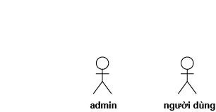

Hình 1. Tác nhân

## Biều đồ usecase

### Biểu đồ usecase tổng quát

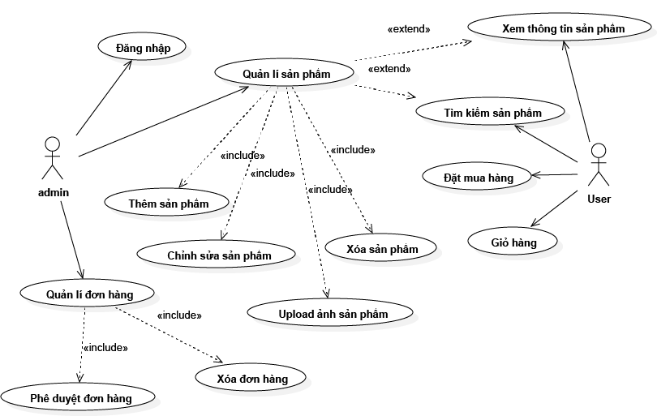

Hình 2. Biểu đồ usecase tổng quát

### Biểu đồ usecase người dùng

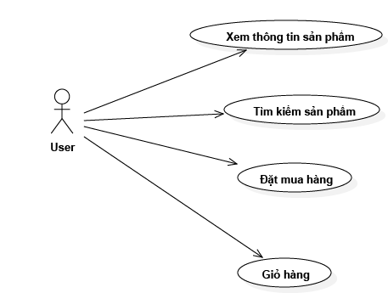

Hình 3. Biểu đồ usecase người dùng

### Biểu đồ usecase người quản trị

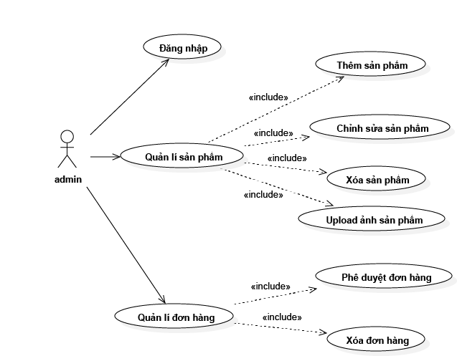

Hình 4. Biểu đồ usecase người quản trị

## Biểu đồ tuần tự

### Biểu đồ tuần tự đăng nhập admin

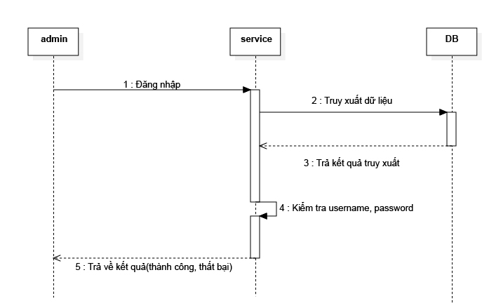

Hình 5. Biểu đồ tuần tự đăng nhập admin

### Biểu đồ tuần tự thêm sản phẩm

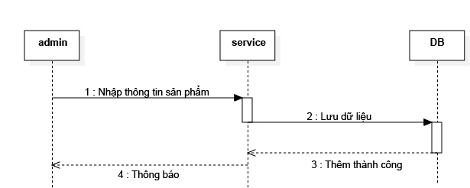

Hình 6. Biểu đồ tuần tự thêm sản phẩm

### Biểu đồ tuần tự chỉnh sửa sản phẩm

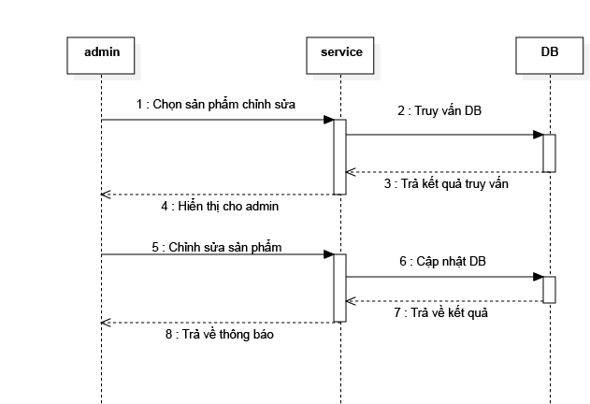

Hình 7. Biểu đồ tuần tự chỉnh sửa sản phẩm

### Biểu đồ tuần tự xóa sản phẩm

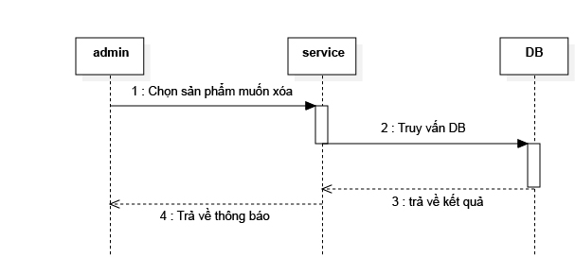

Hình 8. Biểu đồ tuần tự xóa sản phẩm

### Biểu đồ tuần tự upload ảnh sản phẩm

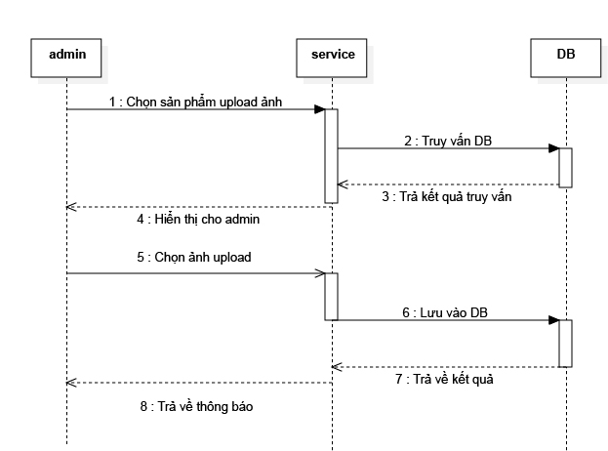

Hình 9. Biểu đồ tuần tự upload ảnh sản phẩm

### Biểu đồ tuần tự duyệt đơn hàng

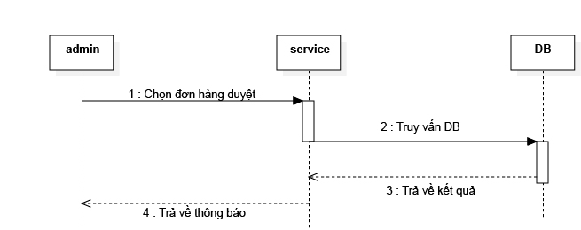

Hình 10. Biểu đồ tuần tự duyệt đơn hàng

### Biểu đồ tuần tự giỏ hàng

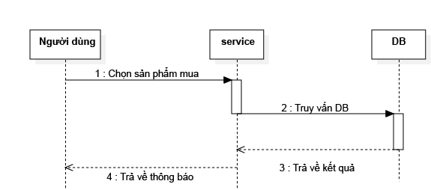

Hình 11. Biểu đồ tuần tự giỏ hàng

## Biểu đồ ERD

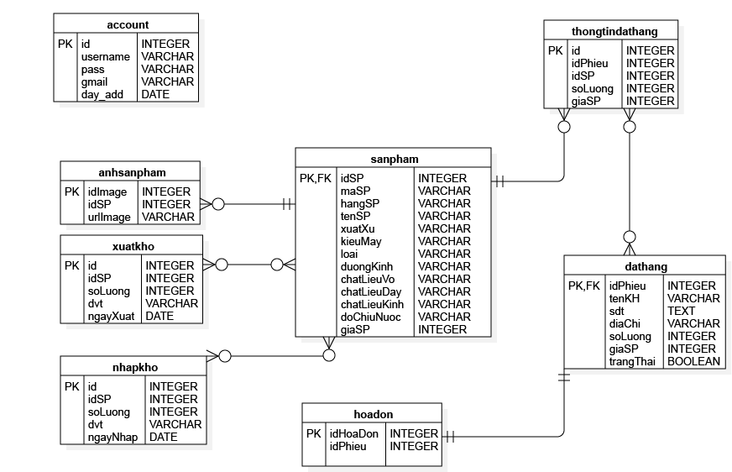

Hình 12. Biểu đồ ERD

# **Chương 3. XÂY DỰNG WEBSITE BÁN ĐỒNG HỒ**

## Người dùng

### Giao diện người dùng

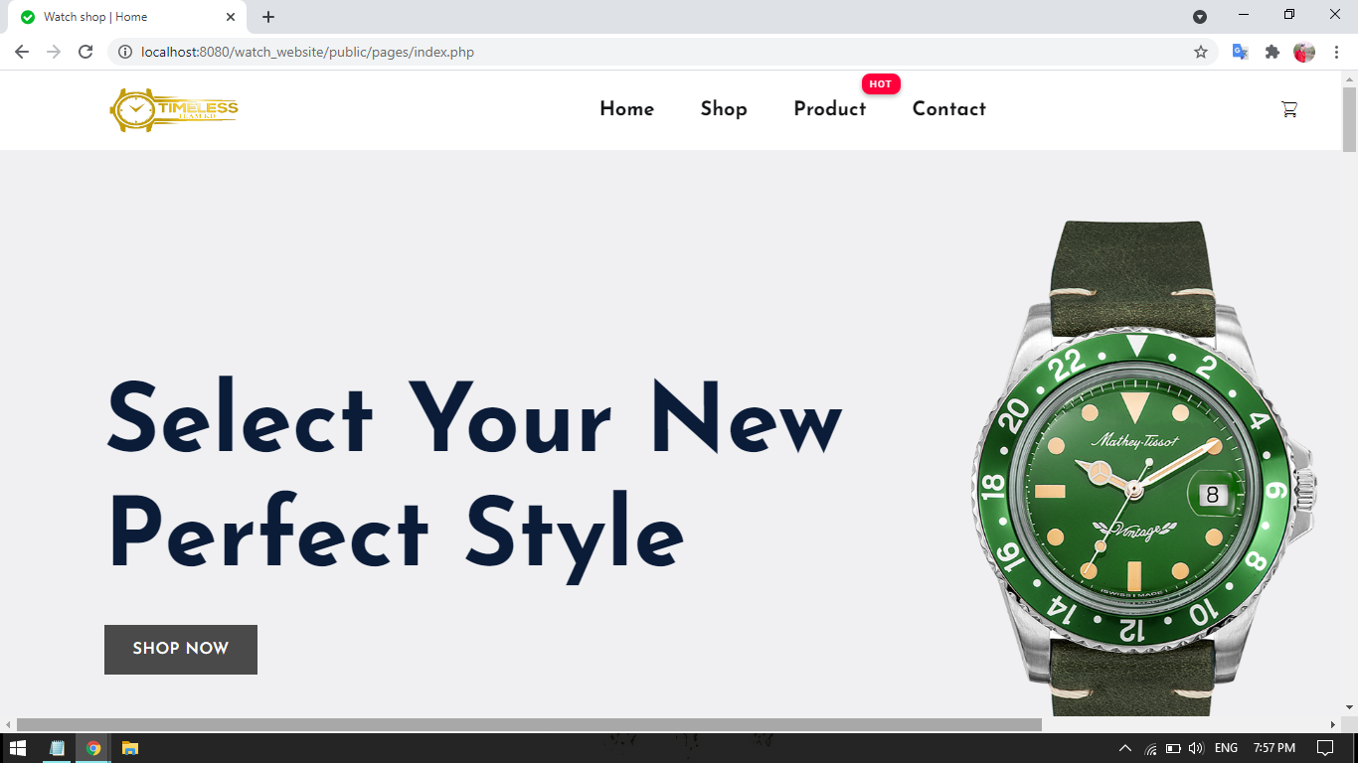

Hình 13. Giao diện người dùng

### Giao diện sản phẩm

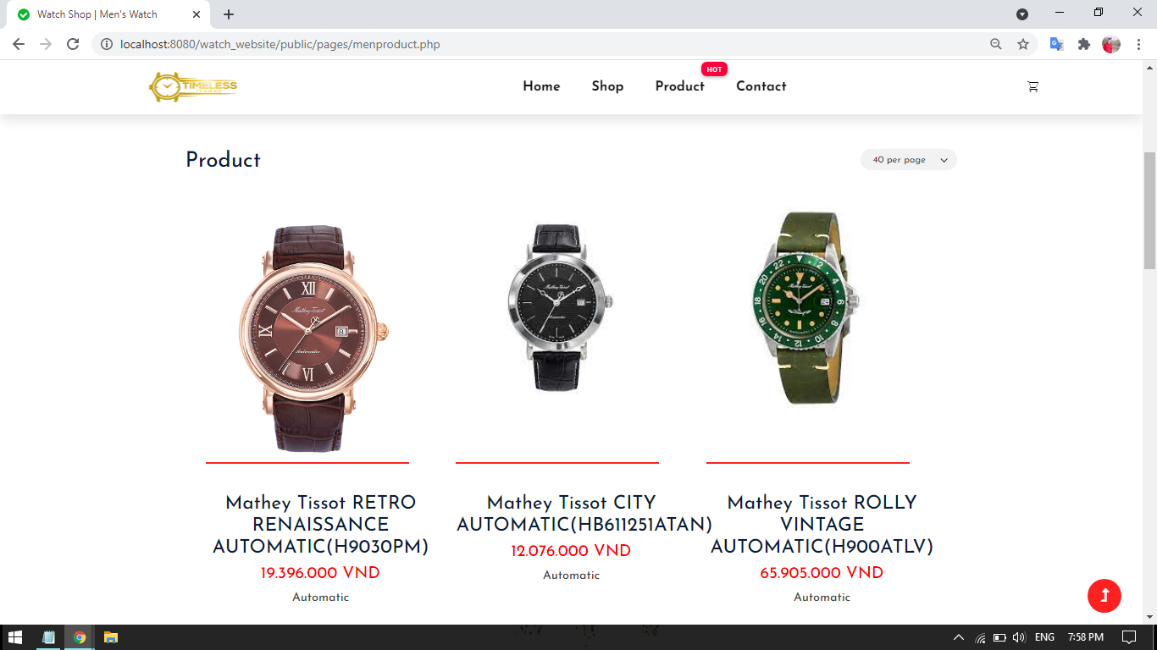

Hình 14. Giao diện sản phẩm

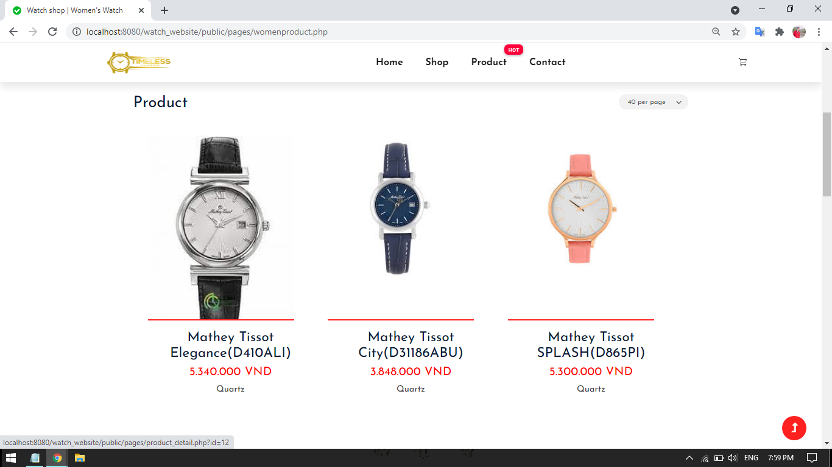

Hình 15. Giao diện sản phẩm

### Giao diện thông tin sản phẩm

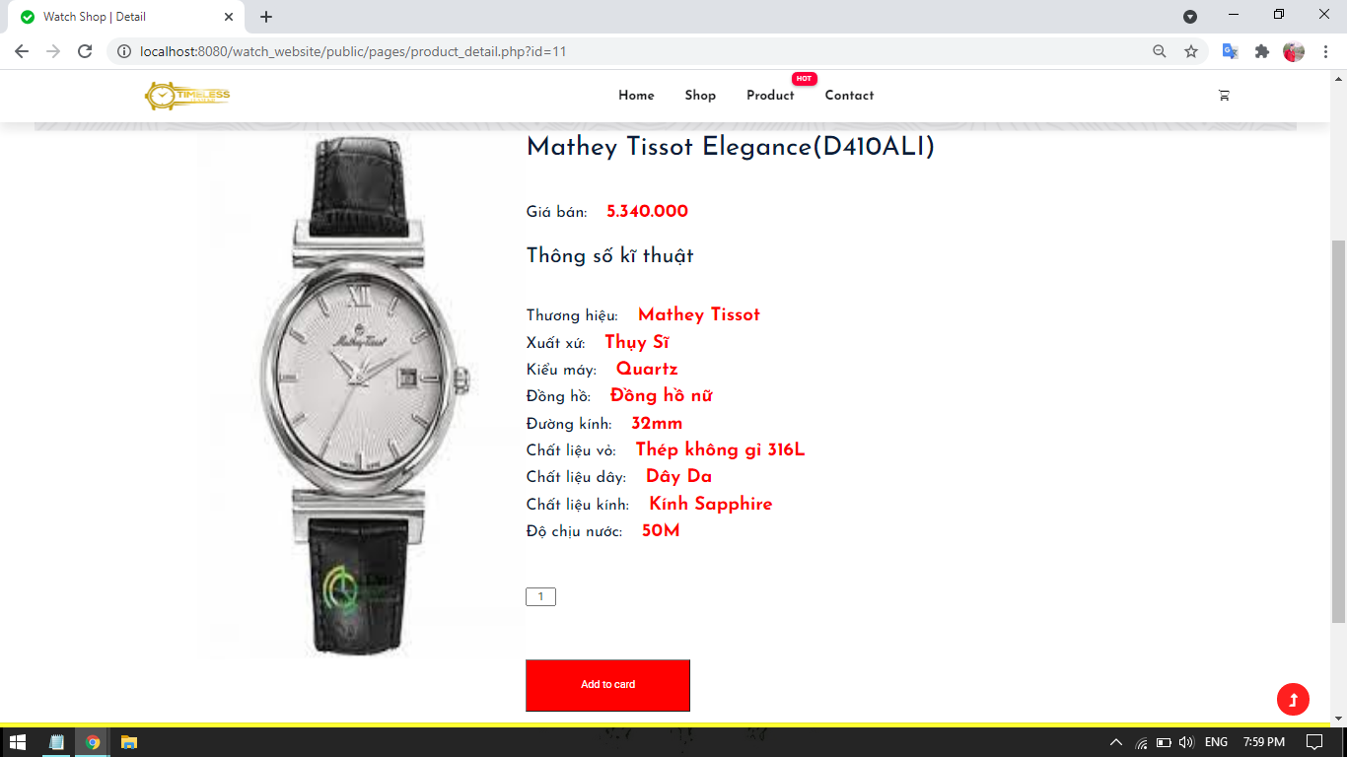

Hình 16. Giao diện thông tin sản phẩm

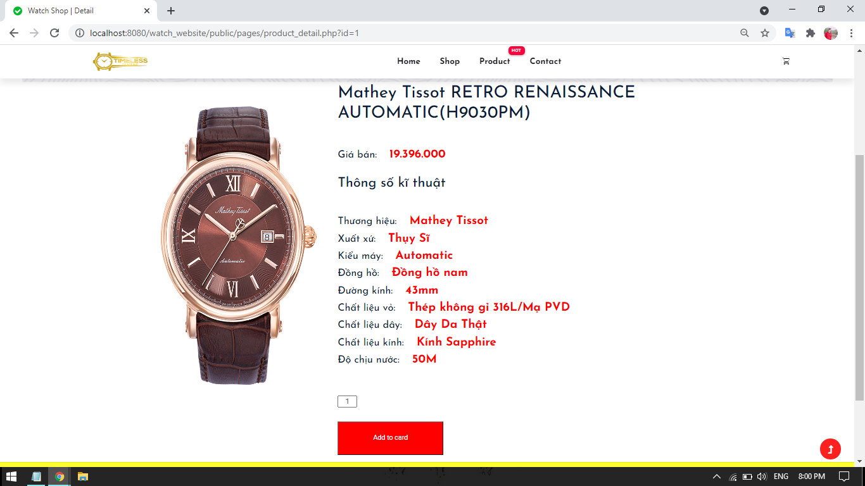

Hình 17. Giao diện thông tin sản phẩm

### Giao diện giỏ hàng

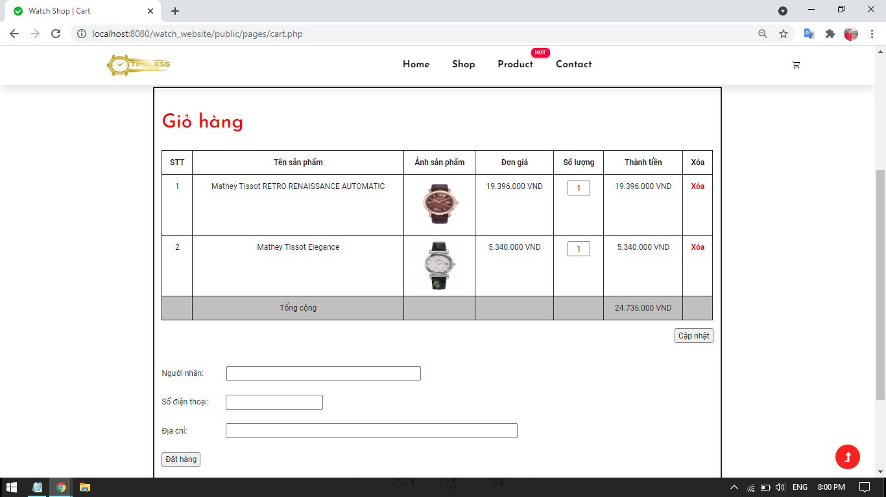

Hình 18. Giao diện giỏ hàng

## Người quản trị

### Giao diện người quản trị

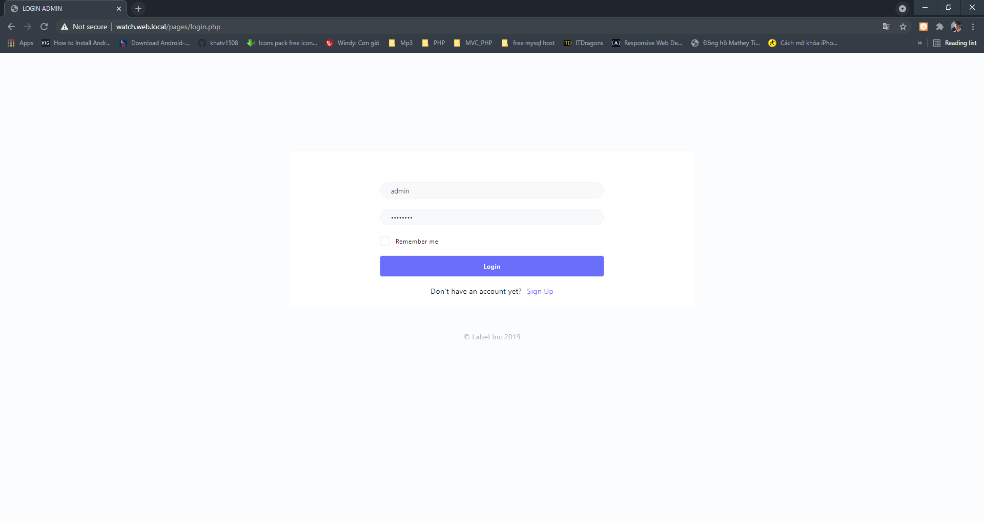

Hình 19. Giao diện người dùng

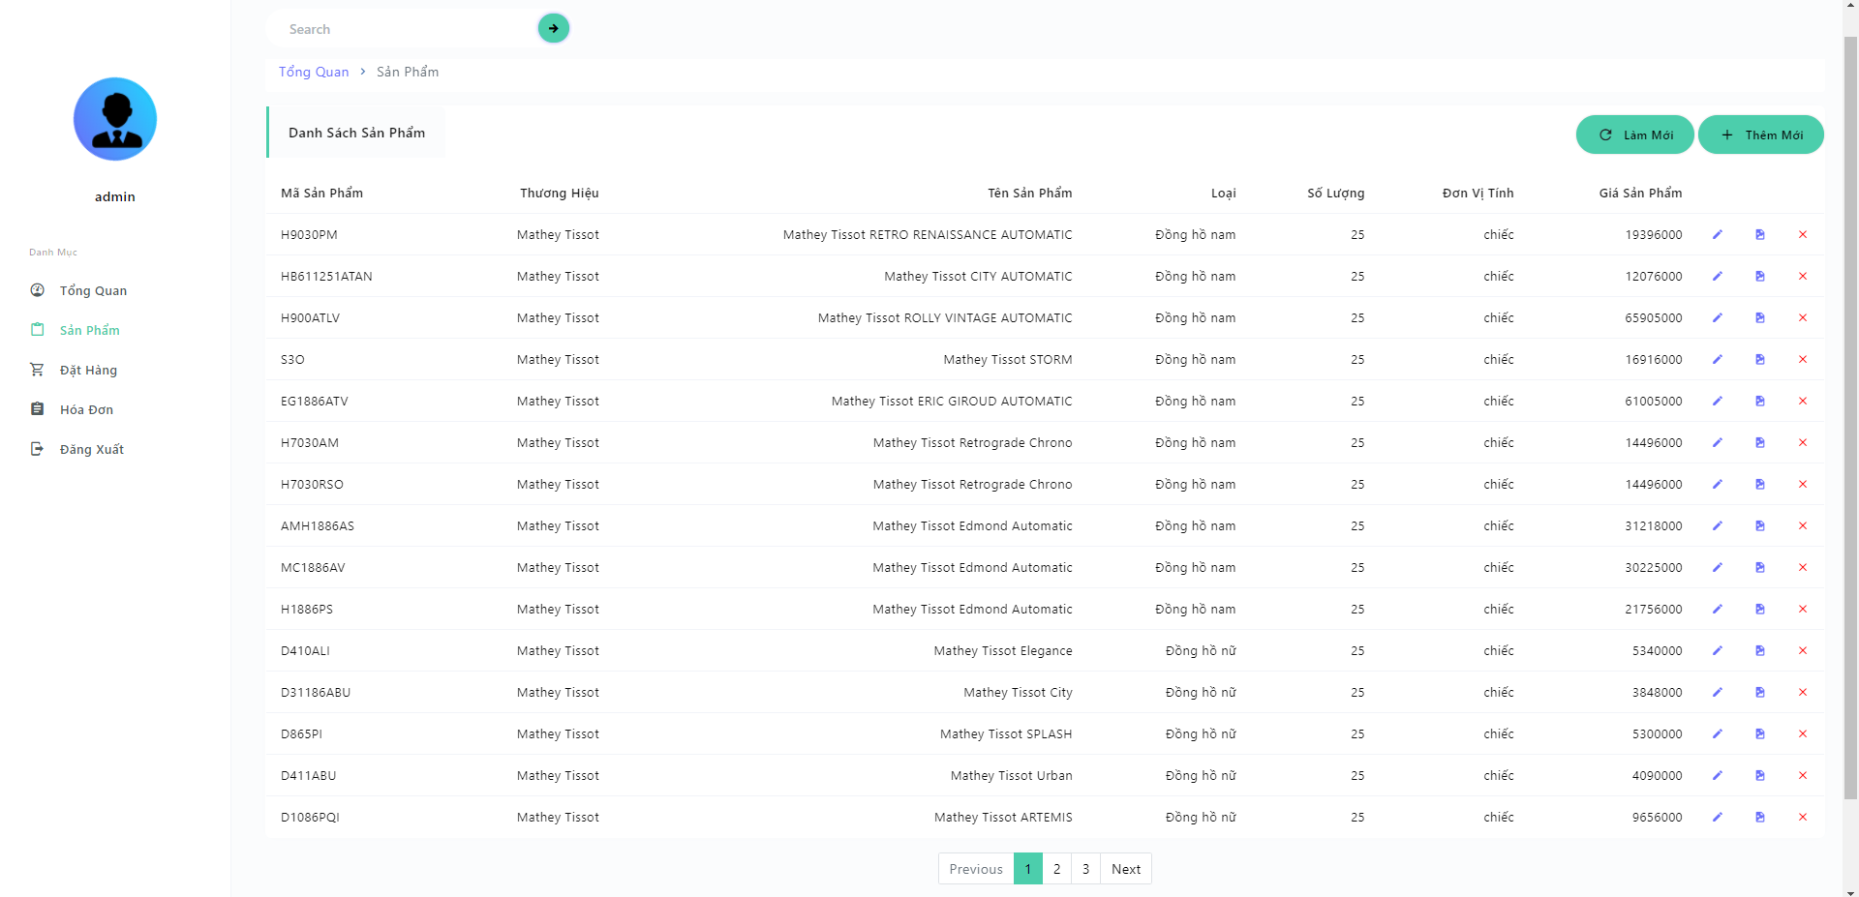

Hình 20. Giao diện người dùng

### Chức năng thêm

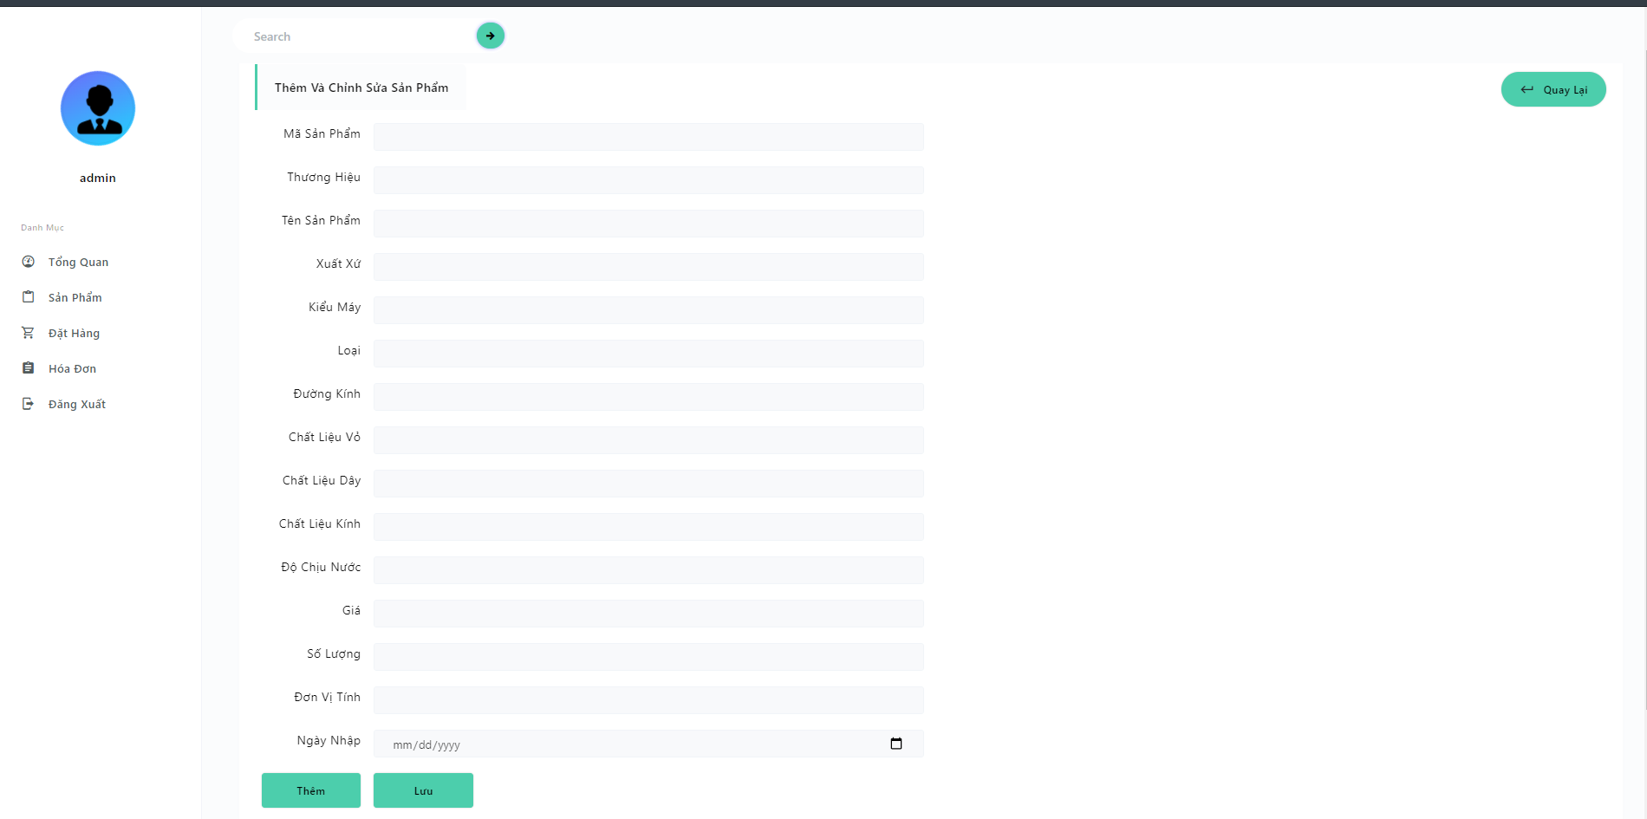

Hình 21. Chức năng thêm

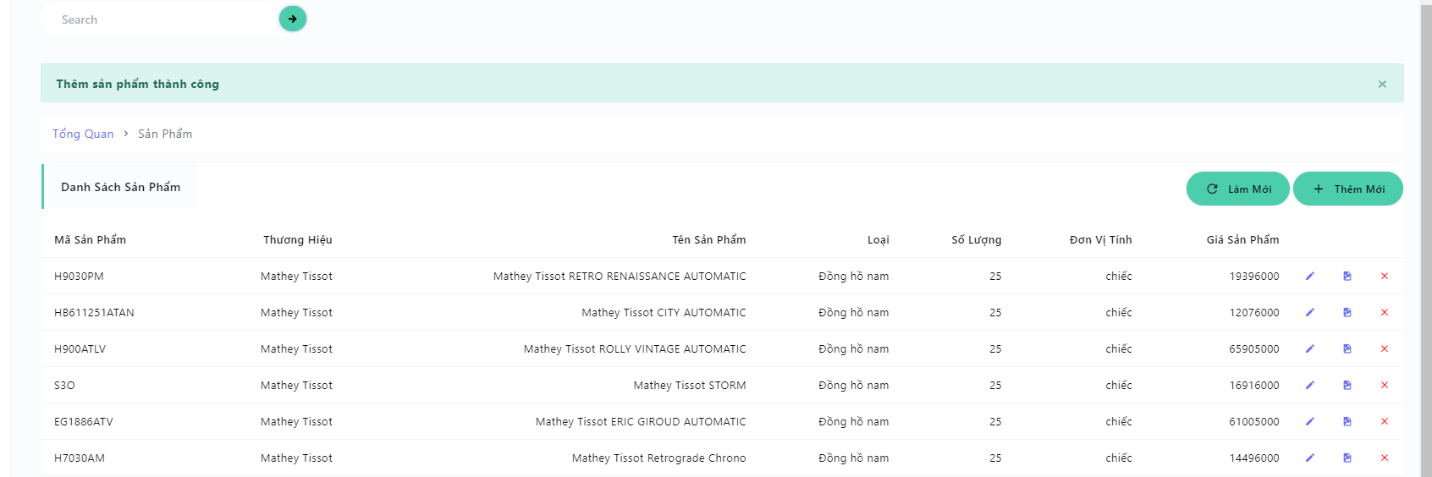

Hình 22. Chức năng thêm

### Chức năng chỉnh sửa

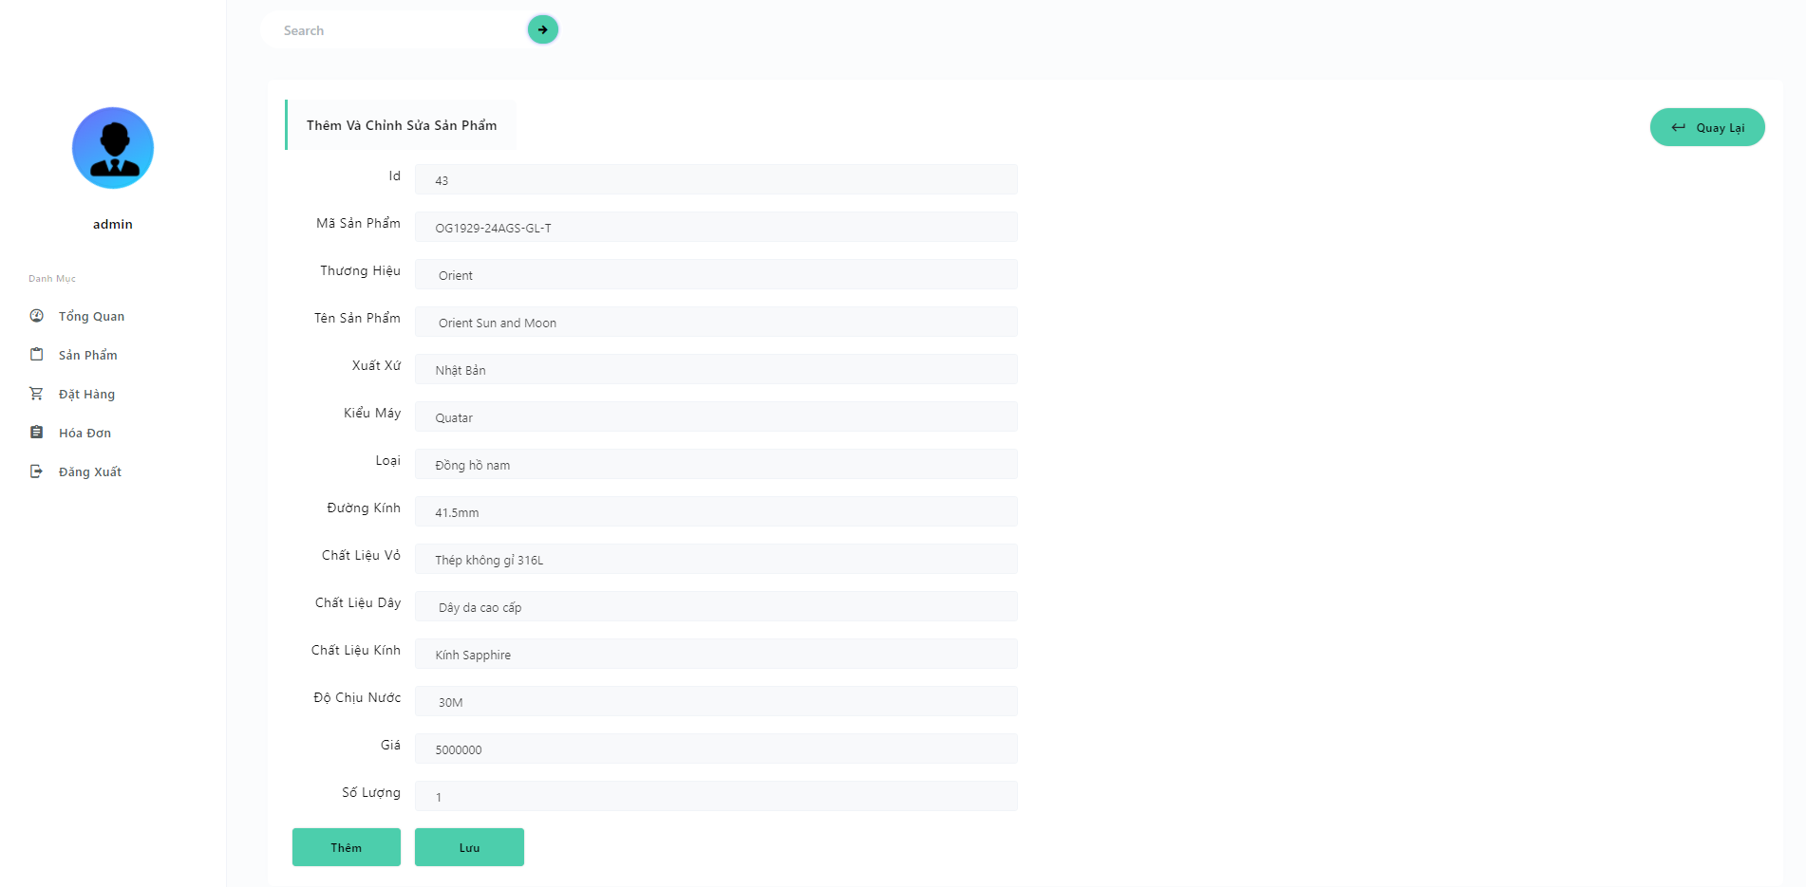

Hình 23. Chức năng chỉnh sửa

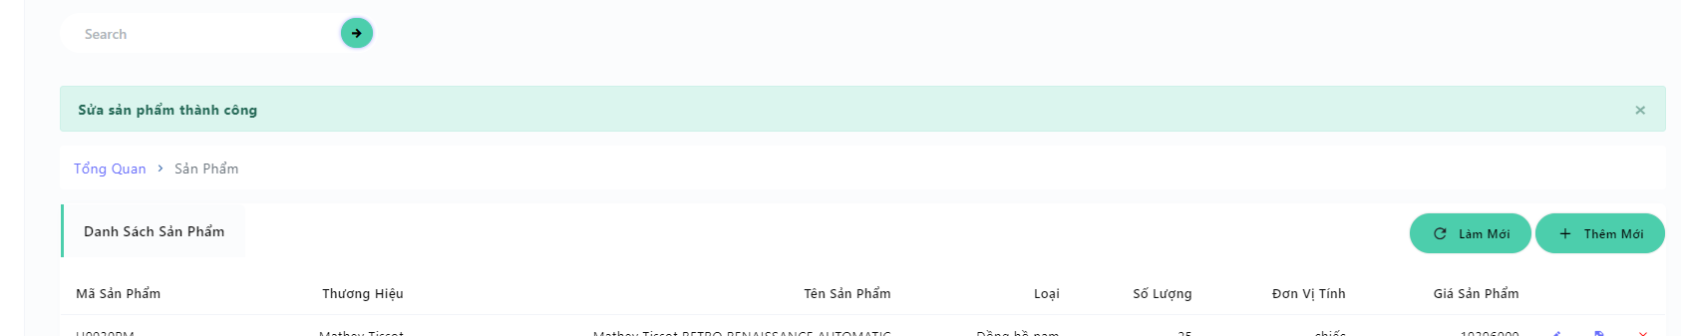

Hình 24. Chức năng chỉnh sửa

### Chức năng upload ảnh

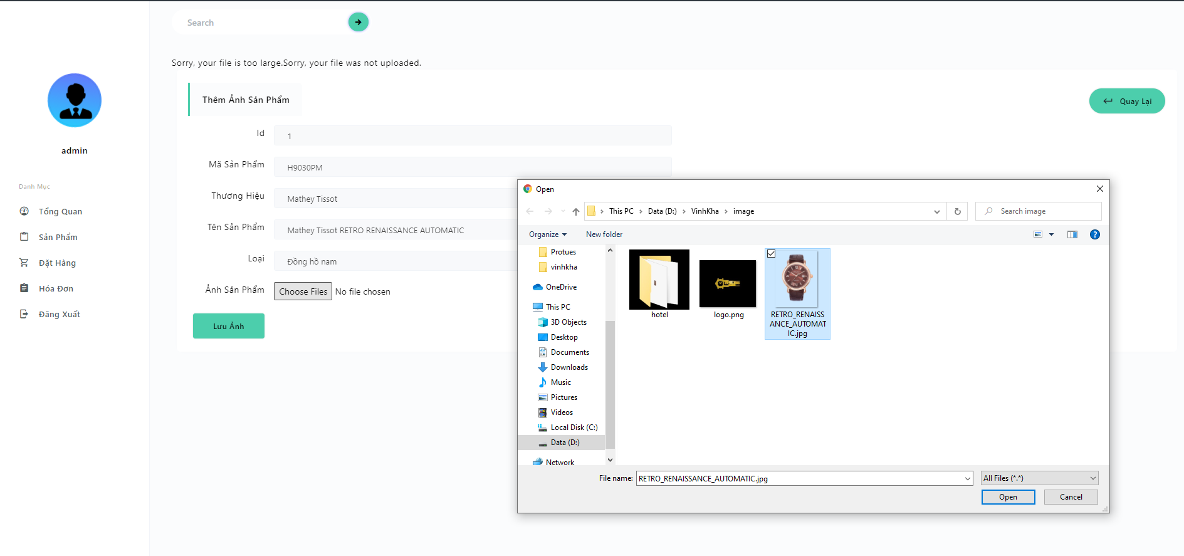

Hình 25. Chức năng upload ảnh

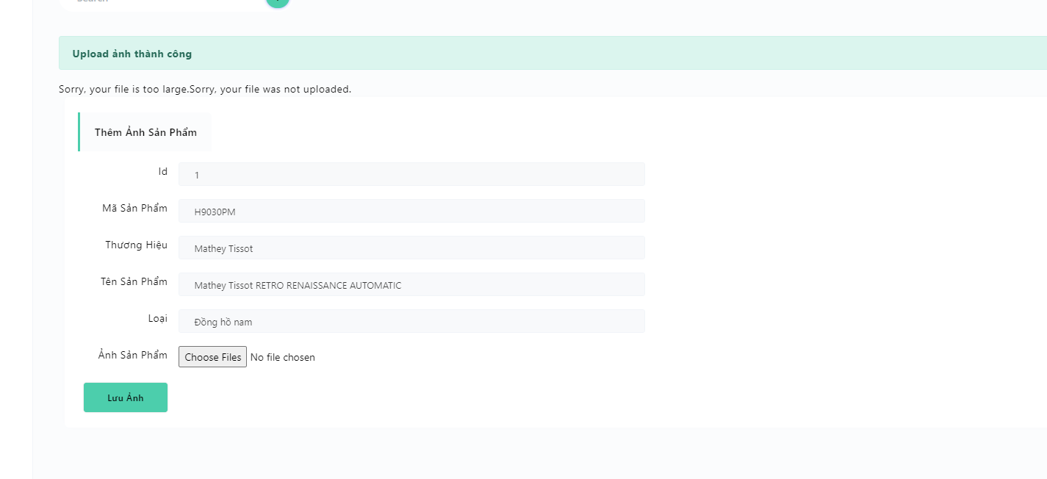

Hình 26. Chức năng upload ảnh

### Chức năng phê duyệt đơn hàng

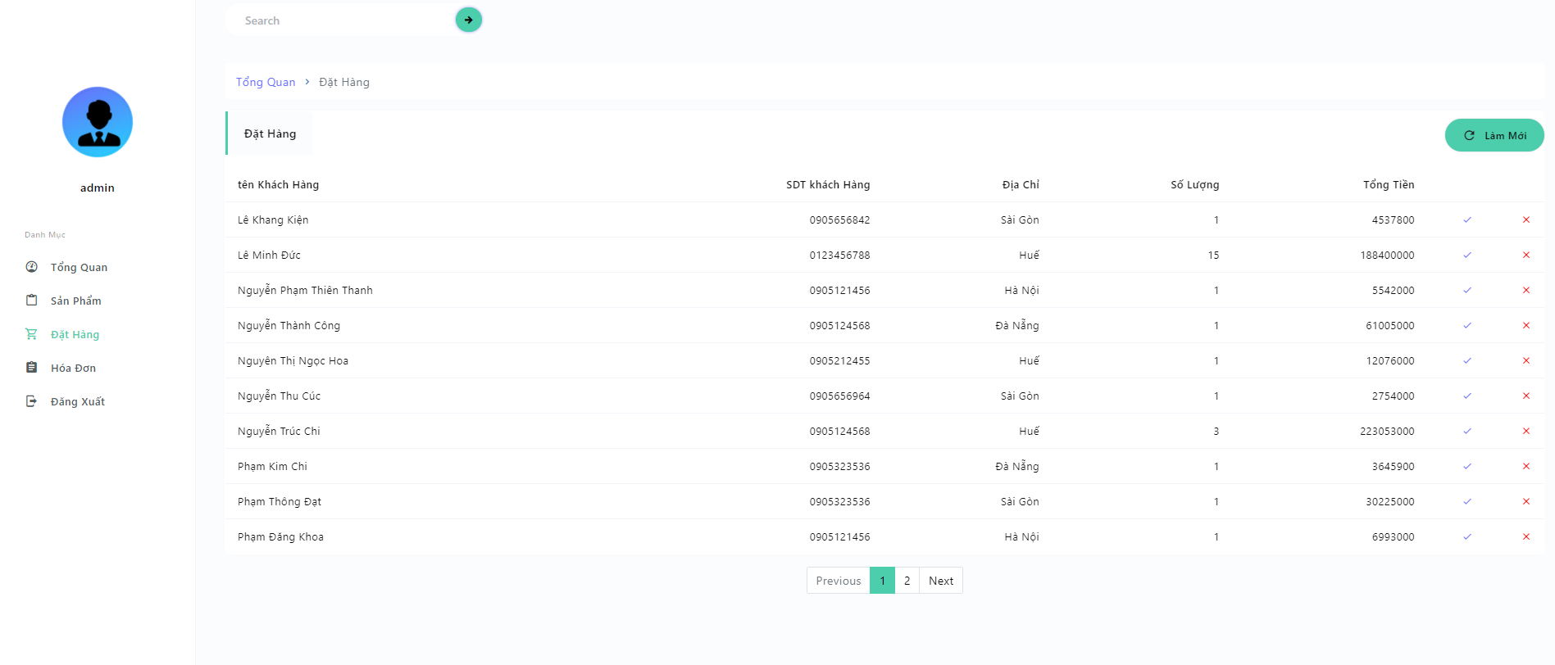

Hình 27. Chức năng duyệt đơn hàng

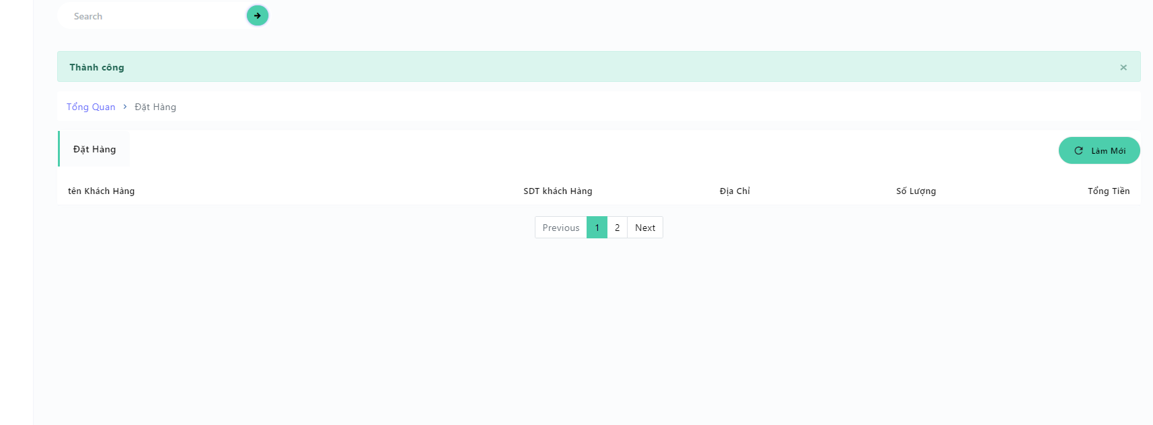

Hình 28. Chức năng duyệt đơn hàng

# **KẾT LUẬN**

1. **Kết quả đạt được**

Về công nghệ:

* Tìm hiểu và nắm bắt được các công cụ thiết kế Web.
* Biết được cách thiết kế Web động cũng như cách tổ chức cơ sở dữ liệu.
* Cơ bản nắm được các bước xây dựng một website bán hàng trực tuyến, thực hiện đúng quy trình
* Xây dựng được bố cục trang web hợp lí, bước đầu thực hiện được nghiệp vụ của hệ thống

Về cài đặt chương trình:

* Giới thiệu các mặt hàng kinh doanh của của hàng đến với khách hàng.
* Cho phép tra cứu mặt hàng các loại mặt hàng cụ thể.
* Cho phép khách hàng thực hiện việc đặt hàng qua mạng.
* Tiếp nhận đơn đặt hàng của khách hàng.
* Lập hóa đơn.
* Cập nhật: Mặt hàng, loại hàng, nhà sản xuất, tin tức.

Tính năng của chương trình:

* Thông tin về mặt hàng được cập nhật kịp thời, chính xác.
* Giao diện thân thiện với người dùng.

Hạn chế

* Website nhỏ, mang tính chất mô phỏng
* Cơ sở dữ liệu nhỏ, chức năng phân quyền chưa tối ưu
* Chưa kết hợp xử lí chức năng thanh toán hóa đơn

1. **Hướng nghiên cứu**

Với những hạn chế và tồn tại nêu trên, hướng nghiên cứu của đề tài dự kiến như sau:

* Xây dựng website đáp ứng đầy đủ yêu cầu nghiệp vụ của hệ thống
* Phân quyền và quản trị tối ưu
* Cơ sở dữ liệu phong phú
* Cho phép khách hàng mua và thanh toán trực tiếp qua mạng.

# **TÀI LIỆU THAM KHẢO**

1. <https://themewagon.com/>
2. <https://timviec365.vn/>
3. <https://www.hostinger.vn/>
4. <https://vi.wikipedia.org/>

x

x

x